Әкімдіктің 2016 жылғы 10 маусымдағы № 267 "Әлеуметтік-еңбек және тұрғын үй-коммуналдық шаруашылық саласындағы мемлекеттік көрсетілетін қызметтер регламенттерін бекіту туралы" қаулысына өзгерістер енгізу туралы
Күшін жойған
Қостанай облысы әкімдігінің 2017 жылғы 21 қыркүйектегі № 461 қаулысы. Қостанай облысының Әділет департаментінде 2017 жылғы 11 қазанда № 7247 болып тіркелді. Күші жойылды - Қостанай облысы әкімдігінің 2020 жылғы 13 қаңтардағы № 10 қаулысымен
Ескерту. Күші жойылды - Қостанай облысы әкімдігінің 13.01.2020 № 10 қаулысымен (алғашқы ресми жарияланған күнінен кейін күнтізбелік он күн өткен соң қолданысқа енгізіледі).
"Мемлекеттік көрсетілетін қызметтер туралы" 2013 жылғы 15 сәуірдегі Қазақстан Республикасы Заңының 16-бабына сәйкес Қостанай облысының әкімдігі ҚАУЛЫ ЕТЕДІ:
1. Қостанай облысы әкімдігінің 2016 жылғы 10 маусымдағы № 267 "Әлеуметтік-еңбек және тұрғын үй-коммуналдық шаруашылық саласындағы мемлекеттік көрсетілетін қызметтер регламенттерін бекіту туралы" қаулысына (Нормативтік құқықтық актілерді мемлекеттік тіркеу тізілімінде № 6522 болып тіркелген, 2016 жылғы 20 шілдеде "Әділет" ақпараттық-құқықтық жүйесінде жарияланған) мынадай өзгерістер енгізілсін:
жоғарыда көрсетілген қаулымен бекітілген "Тұрғын үй көмегін тағайындау" мемлекеттік көрсетілетін қызмет регламентінде:

3-тармақ мынадай редакцияда жазылсын:
"3. Мемлекеттік қызметті көрсету нәтижесі - тұрғын үй көмегін тағайындау туралы хабарлама немесе Қазақстан Республикасы Ұлттык экономика министрінің 2015 жылғы 9 сәуірдегі № 319 "Тұрғын үй-коммуналдық шаруашылық саласындағы мемлекеттік көрсетілетін қызметтер стандарттарын бекіту туралы" бұйрығымен бекітілген (Нормативтік құқықтық актілерді мемлекеттік тіркеу тізілімінде № 11015 болып тіркелген) "Тұрғын үй көмегін тағайындау" мемлекеттік көрсетілетін қызмет стандартының (бұдан әрі - Стандарт) 10-тармағында көзделген жағдайларда және негіздер бойынша мемлекеттік кызметті көрсетуден бас тарту туралы дәлелді жауап.
Мемлекеттік қызметті көрсету нәтижесін беру нысаны: электрондық түрде.";

6-тармақта:

2) тармақшасы мынадай редакцияда жазылсын:
"2) Мемлекеттік корпорация қызметкері өтініштің толтырылуының дұрыстығы мен ұсынылған құжаттар топтамасының толықтығын тексереді, 5 (бес) минут.
Көрсетілетін қызметті алушы Стандарттың 9-тармағында көзделген тізбеге сәйкес құжаттардың толық емес топтамасын ұсынған жағдайда, Мемлекеттік корпорация қызметкері Стандарттың 3-қосымшасына сәйкес нысан бойынша құжаттарды қабылдаудан бас тарту туралы қолхат береді, 5 (бес) минут.
Көрсетілетін қызметті беруші көрсетілетін қызметті алушының мемлекеттік көрсетілетін қызметті алу үшін ұсынған құжаттардың және (немесе) олардағы деректердің (мәліметтердің) анық еместігін анықтау негізінде мемлекеттік қызметті көрсетуден бас тартады;";

5) тармақшасы мынадай редакцияда жазылсын:
"5) көрсетілетін қызметті беруші мемлекеттік қызмет көрсету нәтижесін дайындайды және Стандарттың 4-тармағында көрсетілген мерзімде Мемлекеттік корпорацияға жібереді;".
мемлекеттік қызмет көрсетудің көрсетілген регламентінің 2-қосымшасы осы қаулының қосымшасына сәйкес жаңа редакцияда жазылсын.
2. Осы қаулының орындалуын бақылау Қостанай облысы әкімінің жетекшілік ететін орынбасарына жүктелсін.
3. Осы қаулы алғашқы ресми жарияланған күнінен кейін күнтізбелік он күн өткен соң қолданысқа енгізіледі.
Қостанай облысының әкімі | А. Мұхамбетов
Әкімдіктің
2017 жылғы 21 қыркүйектегі
№ 461 қаулысына қосымша
"Тұрғын үй көмегін
тағайындау" мемлекеттік
көрсетілетін қызмет
регламентіне
2-қосымша
"Тұрғын үй көмегін тағайындау" мемлекеттік қызмет көрсетудің бизнес-процестерінің анықтамалығы

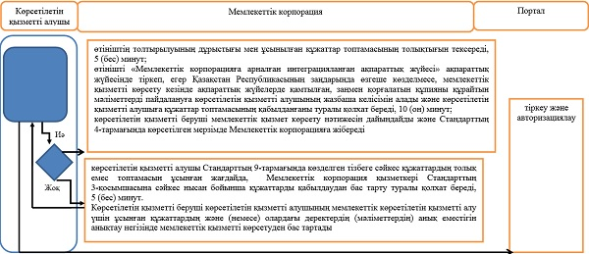

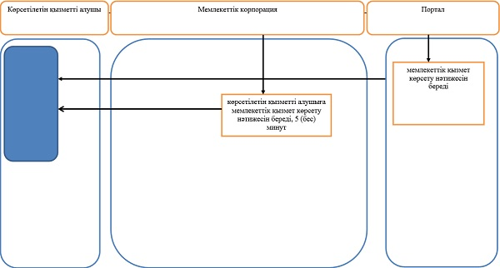

© 2012. Қазақстан Республикасы Әділет министрлігінің «Қазақстан Республикасының Заңнама және құқықтық ақпарат институты» ШЖҚ РМК

